Атлетическая гимнастика. Занятие 11. 12. 2020 г.
Упражнения для развития силы
Ход занятия:
1. Выполнение разминочных упражнений.
- наклоны головы влево, вправо, вперёд, назад.
- повороты головы влево и вправо.
- вращение в плечевом, локтевом суставе.
- повороты туловища влево и вправо, руки в стороны.
- наклоны туловища влево и вправо, руки скользят вдоль туловища.
- выпады вперёд на правую и левую ногу, руки в стороны.
- вращение в коленном суставе влево и вправо, руки на коленях.
- перекаты с пятки на носок.

Польза упражнений с гантелями: (вместо гантелей можно взять бутылочки с водой 0,3, 0,5 литра).
Расскажем кратко о том, какую именно пользу приносят гантели для организма и фигуры. Тренировки с отягощениями дают общеукрепляющий эффект. Если выполнять упражнения целым комплексом и сочетать гантели с другими нагрузками, то мышцы будут развиваться гармонично.
Женское тело от утяжелителей не станет хуже, а обретет красивые формы. Чтобы получить заметный эффект, надо тренироваться 2-3 раза в неделю.
Доказано, что тренировки с гантелями обладают максимальным жиросжигающим эффектом, а значит, с их помощью можно быстро похудеть. Многим не удается сбросить лишний вес из-за заторможенного обмена веществ. Занятия с утяжелителями разгоняют метаболизм до нужной скорости и сжигают много калорий. После силовой тренировки организм женщины работает в ритме ускоренного обмена веществ еще пару дней.
2. Выполнение следующих упражнений:

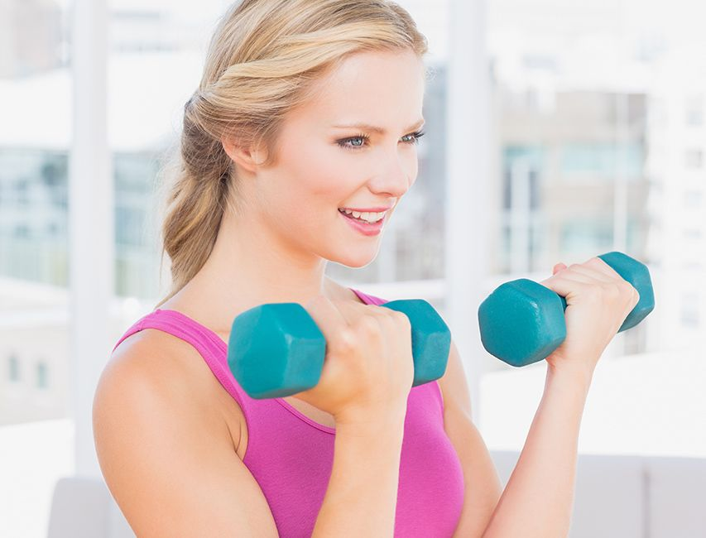

1) Из положения стоя руки вниз, одновременное сгибание рук к плечам.

2) Из положения стоя руки вниз, попеременное сгибание рук к плечам.

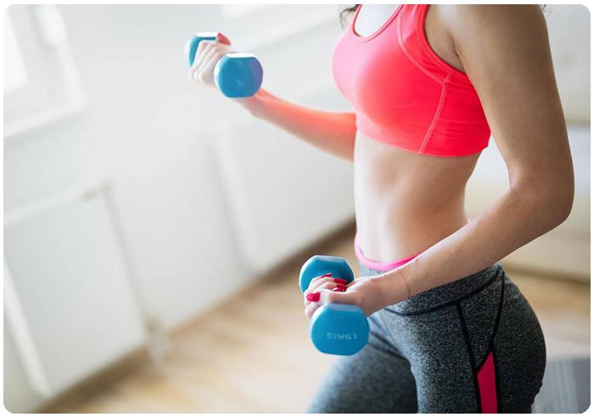
3) Из положения стоя руки вниз, приседания, руки с гантелями на уровне плеч.
4) ) Из положения лёжа на спине, ноги согнуты, руки вверх, поднимание рук до уровня груди.

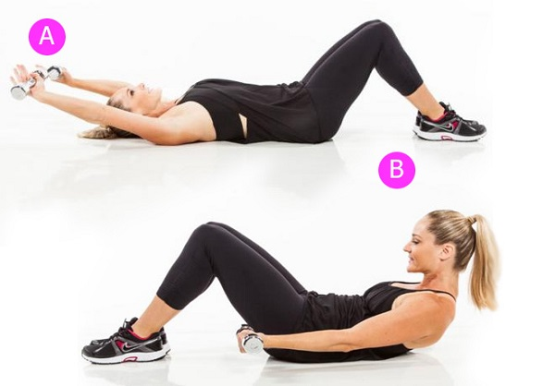

5) Из положения лёжа на спине, ноги согнуты, руки с гантелями вниз, поднимание плечевого пояса до уровня груди.
6) Из положения стоя, ноги шире плеч, руки вниз, сгибание ног, спина прямая.
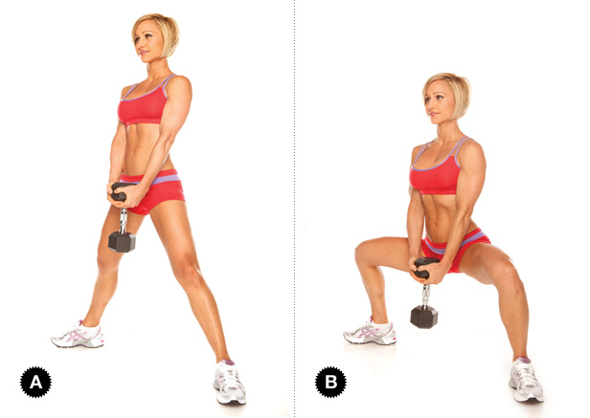
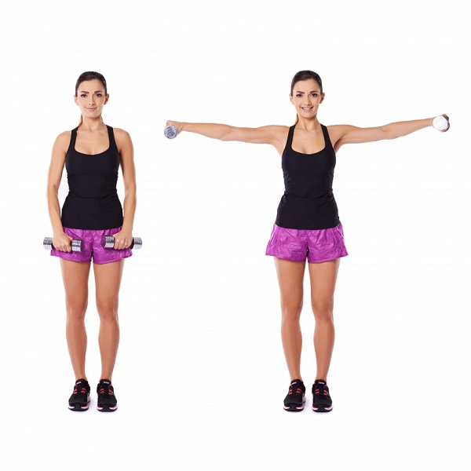
2) Из положения лёжа на спине, ноги согнуты, руки вверх, сгибание рук, локти направлены вверх.

3) Из положения стоя, руки вниз, руки вперёд, в стороны, вниз.
4) Из положения « Сед углом», одновременно сгибаем правую руку и ногу (работаем поочерёдно, не теряем равновесия)

5) Из положения лёжа на спине, ноги согнуты в коленях, опускание рук в стороны.
6) Из положения стоя, руки вниз, выпад на правую (левую) ногу.
7) Из положения правая нога вперёд, левая назад, руки вниз, поворот туловища вправо, полуприсед, руки в стороны ( тоже в другую сторону).

